Міністерство освіти і науки України

НАЦІОНАЛЬНИЙ ТЕХНІЧНИЙ УНІВЕРСИТЕТ УКРАЇНИ

“КИЇВСЬКИЙ ПОЛІТЕХНІЧНИЙ ІНСТИТУТ”

Кафедра прикладної математики

ЗВІТ

ПРО ВИКОНАННЯ IІI ЕТАПУ КУРСОВОЇ РОБОТИ

з дисципліни “Бази даних та інформаційні системи”

на тему: Проходження практики

Студента ІV курсу , групи КМ-31

напряму підготовки 6.040301 – прикладна математика

ЧЕРНЯВСЬКОГО А.С.

Викладач

ТЕРЕЩЕНКО І.О.

КИЇВ-2017

ЗМІСТ

ВСТУП 3

1 ОПИС ЗАВДАННЯ 4

2 ОПИС РЕЗУЛЬТАТІВ 5

ВИСНОВКИ 5

ПЕРЕЛІК ПОСИЛАНЬ 10

# ВСТУП

Після опису дій та можливостей користувачів у формі Use Cases Diagram, ми можемо розглянути дії користувачів більш детально на діаграмах послідовностей (sequence diagrams).

Такі діаграми мають бути створені для кожного класу користувачів окремо.

# 1 ОПИС ЗАВДАННЯ

Завдання – створити та описати sequence diagram для кожної групи користувачів.

# 2 ОПИС РЕЗУЛЬТАТІВ

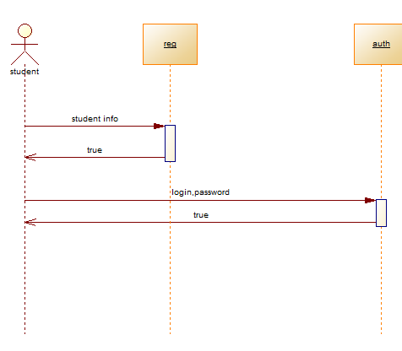

Рис.1 – sequence diagram для неавторизованого користувача

На рисунку 1 продемонстровано sequence diagram для неавторизованого користувача. На ній видно, що даний користувач має такий функціонал: авторизація, реєстрація. Після авторизації він переходить до класу авторизованих користувачів.

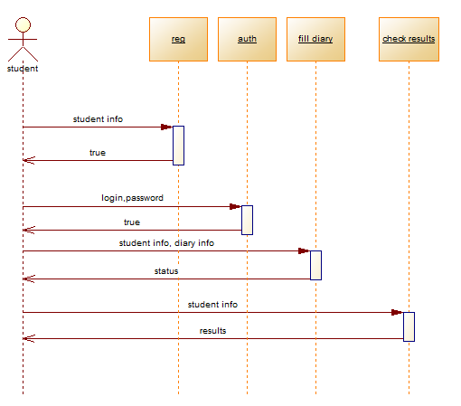

Рис.2 – sequence diagram для студента

Sequence diagram для студента промонстрований на рисунку 2. студент має більш розширений функціонал, у порівнянні з неавторизованим користувачем, – реєстрація, авторизація, заповнення щоденника, перевірка оцінок.

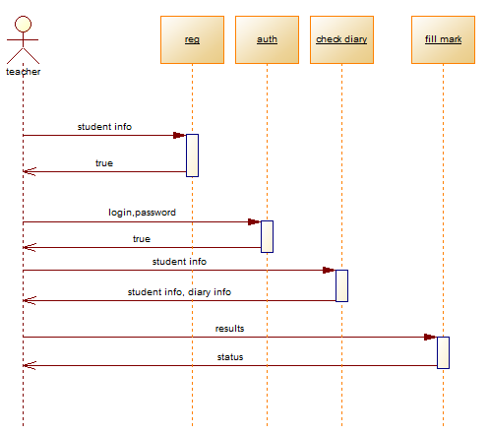

Рис. 3 – sequence diagram для викладача

На рисунку 3 зображено sequence diagram для класу викладачів. Вони мають право заповнити оцінки в щоденнику студента, перевірити щоденник.

# ВИСНОВКИ

У даному етапі курсової роботи були створені sequence diagrams для кожного класу користувачів інформаційної системи. Також, під час виконання етапу курсової роботи, було поглиблено знання з аналізу користувачів, їх ролей та можливостей у ІС. Було встановлено, що неавторизований користувач може зареєструватись та авторизуватись. Студент може переглянути оцінки в своєму щоденнику, а також заповнити його. Викладач може перевірити щоденник користувача та виставити оцінки.

# ПЕРЕЛІК ПОСИЛАНЬ

1. Хансен Г., Хансен Д. Базы данных. Разработка и управление. – М.: Бином, 2000. – 704 с.

2. В.В. Корнеев, А.Ф. Гареев, С.В. Васютин, В.В. Райх Базы данных. Интеллектуальная обработка информации. – М.: Нолидж, 2001.- 496с.